**BỆNH VIỆN PHỤC HỒI CHỨC NĂNG ĐỒNG THÁP**

**TÍCH CỰC TUYÊN TRUYỀN HƯỞNG ỨNG**

**TUẦN LỄ “DINH DƯỠNG VÀ PHÁT TRIỂN”**

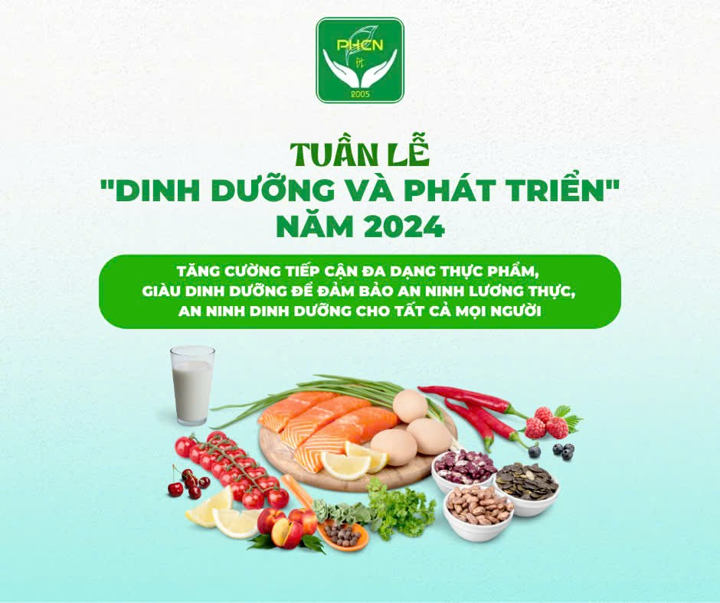

Tuần lễ “Dinh dưỡng và Phát triển” diễn ra từ ngày 16 đến 23 tháng 10, với chủ đề “Tăng cường tiếp cận đa dạng thực phẩm, giàu dinh dưỡng để bảo đảm an ninh lương thực, an ninh dinh dưỡng cho tất cả mọi người”. Thông điệp nhằm nhấn mạnh vai trò của dinh dưỡng hợp lý và nguồn thực phẩm bền vững trong việc bảo vệ sức khỏe cho cộng đồng:

1. Khuyến khích mô hình vườn - ao - chuồng: Tuyên truyền đến người dân về lợi ích của việc phát triển nguồn thực phẩm tại gia để đảm bảo nguồn thực phẩm an toàn và giàu dinh dưỡng.
2. Nâng cao chất lượng bữa ăn gia đình và học đường: Đẩy mạnh thông tin về vai trò của bữa ăn đủ chất, cân đối dinh dưỡng, nhất là trong các bữa ăn gia đình và học đường.
3. Chăm sóc dinh dưỡng trong 1000 ngày đầu đời: Tuyên truyền về tầm quan trọng của dinh dưỡng trong giai đoạn đầu đời của trẻ nhằm giúp phát triển thể chất và trí tuệ.
4. Lựa chọn và bảo quản thực phẩm an toàn: Hướng dẫn cách thức lựa chọn, chế biến và bảo quản thực phẩm để đảm bảo an toàn sức khỏe.
5. Đọc thông tin trên nhãn thực phẩm: Khuyến khích người tiêu dùng tìm hiểu và đọc nhãn thực phẩm trước khi mua để nắm rõ thông tin dinh dưỡng.
6. Khuyến khích lối sống lành mạnh: Tuyên truyền về chế độ ăn uống lành mạnh, kết hợp với hoạt động thể chất hàng ngày để phòng ngừa thừa cân, béo phì và các bệnh không lây nhiễm.

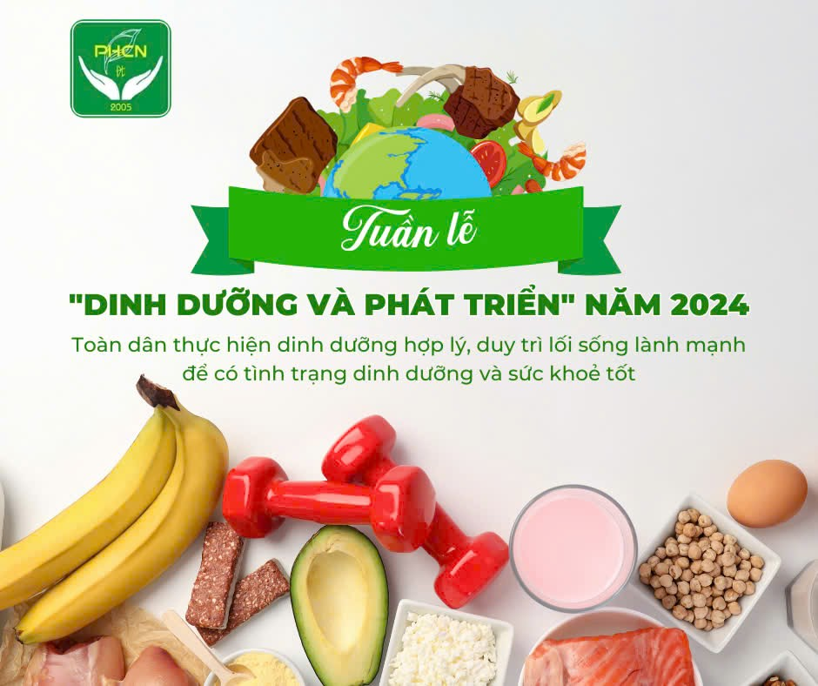

Bệnh viện Phục hồi chức năng Đồng Tháp đẩy mạnh tuyên truyền thông qua các buổi giao ban, nhóm Zalo nội bộ, cùng với các trang web đến các bộ phận. Qua đó, bệnh viện mong muốn khuyến khích mọi người cùng chăm lo dinh dưỡng và duy trì lối sống lành mạnh, giúp sức khỏe ngày càng tốt hơn.

***Tác giả Lê Ngọc Anh***